Communiqué de presse

La chaîne de quatre
Un iF product design award 2013 pour 4 produits Zumtobel

Dornbirn, janvier 2013 - Zumtobel a impressionné l'iF International Forum Design par sa compétence en matière de conception. Quatre produits du fabricant autrichien de luminaires remportent d'un coup l'iF product design award 2013.
Ils ont été récompensés pour leur extraordinaire design et leur technique d'éclairage efficace. Le système de projecteurs Discus Evolution, le projecteur à LED Elevo, l'encastré à LED Pan ainsi que le luminaire à pictogramme Onlite Puresign 150 ont impressionné le jury par leur conception et leur capacité d'innovation.

Discus Evolution – système de projecteurs à LED
Le système de projecteurs à LED Discus Evolution résulte du perfectionnement d'un modèle antérieur et séduit par son adaptation optimale entre la source lumineuse et l'optique. La forme plate donne au projecteur une allure encore plus moderne et plus minimaliste. Le design gracile et en même temps robuste du projecteur conçu pour l'éclairage d'accentuation de marchandises et la stimulation des ventes, porte la signature du studio de design viennois EOOS reconnu à l’échelle internationale. Notons que la gestion thermique innovante à refroidissement passif fait partie intégrante du concept. Le Discus Evolution est disponible avec un corps noir ou blanc neutre. Il s'installe sur des rails conducteurs ou directement en montage encastré.

Elevo – projecteur à LED
Le projecteur plat à LED Elevo qui ne dépasse pas 3,5 cm de hauteur est réduit au minimum. Il fait ressortir des éléments de façade, des reliefs ou des parties en saillie, éclaire des surfaces uniformes par derrière ou met en scène des colonnes et des portails avec toujours la même efficacité remarquable. Sa forme plate et compacte en fait une partie intégrante de la façade, tellement discret que les passants ne le voient pas. Le projecteur Elevo a été conçu directement au département de développement de Zumtobel Lighting GmbH.

Pan – luminaire encastré à LED
Le luminaire encastré à LED Pan a été développé pour l'accentuation précise de fenêtres, balustrades et corniches. Grâce à sa construction minimaliste, l'encastré Pan s'intègre entièrement dans la structure de la façade. Un dispositif de défilement spécialement conçu pour ce luminaire évite tout type d'éblouissement indésiré. Avec sa distribution lumineuse précise, Pan se distancie nettement des volumineux projecteurs qui illuminent de grandes surfaces de façade et ressemblent de jour à des corps étrangers. Le luminaire encastré à LED Pan a été développé en interne chez Zumtobel Lighting GmbH.

Onlite Puresign 150 – éclairage de sécurité
En collaboration avec le studio de design EOOS, Zumtobel a développé des luminaires à pictogramme qui séduisent par leurs fonctions claires et leur forme élégante. Avec une largeur de seulement 20 mm, le PURESIGN 150 est un modèle de minceur, même dans sa version double face. Une technique d'éclairage avancée et des LED de pointe éclairent parfaitement et uniformément le pictogramme. Sur la face inférieure se trouvent deux spots ERI rotatifs, permettant d'adapter l'éclairage de sécurité à la configuration du bâtiment. Pour la nouvelle génération de Puresign, la gamme de produits a été enrichie de quatre nouvelles possibilités de montage : encastrement dans le mur, dans le plafond, montage apparent avec câble ainsi qu'un modèle Remotebox.

IF Design
Les iF awards comptent parmi les plus importants labels de design au monde. Des jurys indépendants, composés de designers reconnus, de chefs d'entreprise et de professeurs, accordent les prix selon des critères bien établis. Chaque année, les meilleurs concepts d'entreprises innovantes sont primés dans diverses catégories. L'iF award est considéré comme l'indicateur des développements de design et des innovations de produit à vocation futuriste. Au total, 3011 produits de plus de 1920 participants internationaux avaient brigué le fameux prix du design. De tous les produits candidats, 981 ont été distingués. Parmi tous les lauréats de ces trois concours, 75 ont été récompensés le 22 février 2013 à l'Univers BMW a Munich par un prix supplémentaire, l'iF gold award, accordé pour leur design exceptionnel.

Légendes :

(Crédits photos : Zumtobel)

Bild 1: Le système de projecteurs à LED DISCUS Evolution séduit par son design minimaliste et sa grande efficacité.
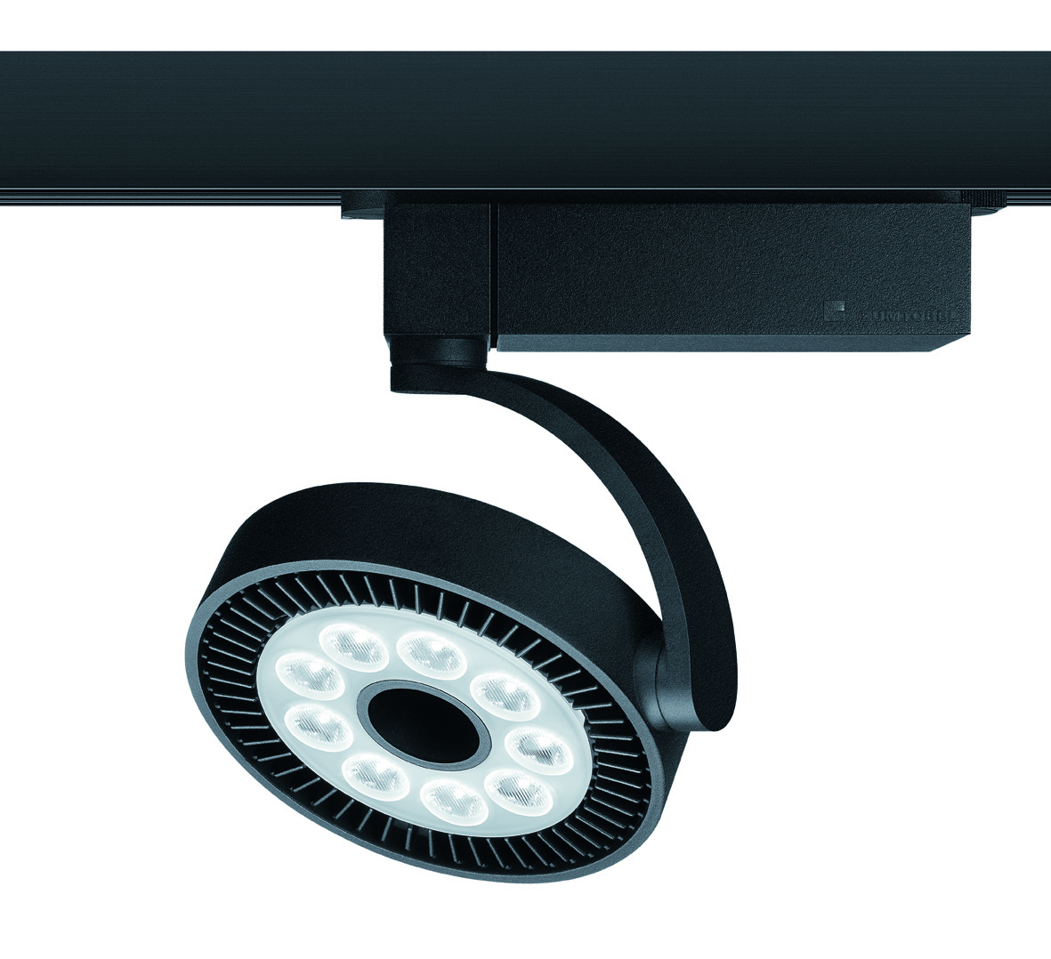

Bild 2: Le projecteur à LED compact Elevo est idéal pour l'accentuation d'éléments de façades et de surfaces
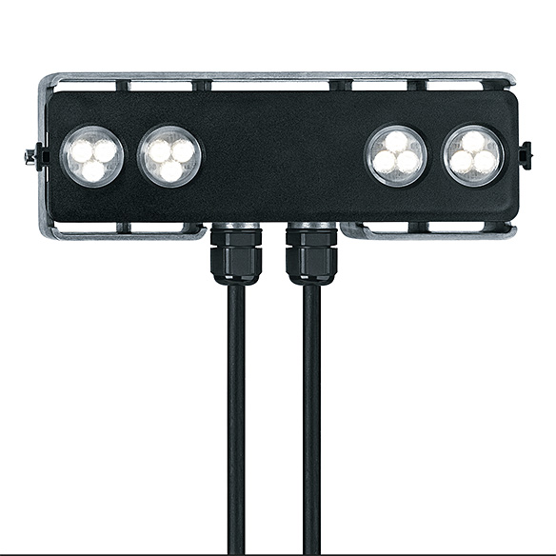

Bild 3: Le luminaire à LED encastré Pan s'intègre dans la structure de la façade et est destiné à l'accentuation de fenêtres, balustrades et corniches.
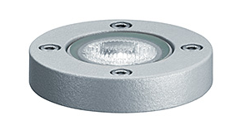

Bild 4: Le luminaire de sécurité Onlite Puresign 150 séduit par ses fonctions claires et ses formes élégantes.


Informations complémentaires :
Zumtobel Lighting GmbH
Nikolaus Johannson
Head of Brand Communication
Schweizer Strasse 30
A-6850 Dornbirn

Tel +43-5572-390-26427
Mobile +43 664 80892 3202
Email nikolaus.johannson@zumtobel.com

www.zumtobel.com

Zumtobel
Zumtobel est un leader international dans la fourniture de systèmes d'éclairage globaux offrant une interaction vivante entre la lumière et l'architecture. En tant que leader en termes d'innovation, le fabricant de luminaires Zumtobel offre un choix étendu de luminaires et de systèmes de commande d'éclairage haut de gamme pour les applications les plus diverses dans l'éclairage professionnel de bâtiments – par exemple : bureaux et centres de formation, présentation et vente, hôtellerie et bien-être, milieu médical et centres de soins, art et culture ainsi que locaux techniques et industriels. Zumtobel est une marque de la société Zumtobel AG avec siège social à Dornbirn, Vorarlberg (Autriche).

Zumtobel. La lumière.

